UNIDADE 2
Ficha de avaliação 4

NOME: ______________________________________N.º: ______ TURMA: _________ DATA: ____________

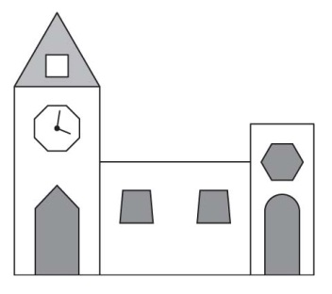
- Observa a figura e completa as frases com o nome do polígono.
- A porta da torre do sino é um _______________________ .
- A janela da torre que não tem o sino é um_______________________ .
- O contorno exterior da figura é um_______________________ .

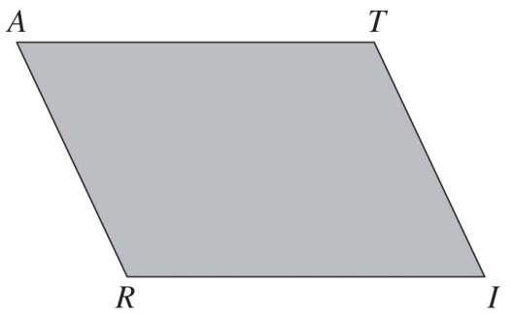
- Considera o quadrilátero [RITA].
  - Indica:
- dois lados paralelos;
- dois lados consecutivos;
- dois lados opostos;
- um ângulo obtuso.
  - Utilizando a régua e o compasso, desenha o ângulo ATI.
  - Indica a amplitude da soma dos ângulos ATI e TIR.
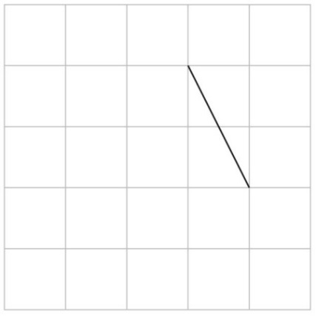
- Completa a figura, que representa um quadrado, sabendo que o segmento de reta desenhado é um dos seus lados.

- Considera a figura em que $\text{A}\hat{\text{FC}}$ =35° 15´ e a amplitude do ângulo EFD é o dobro da amplitude do ângulo AFE. Qual é a amplitude do ângulo EFD?
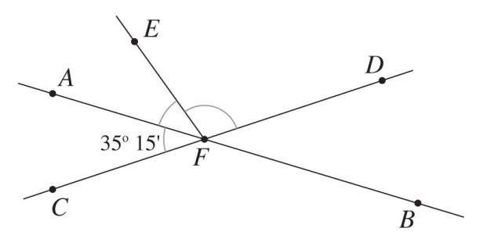

- Utilizando material de desenho, constrói a soma dos ângulos a e b.
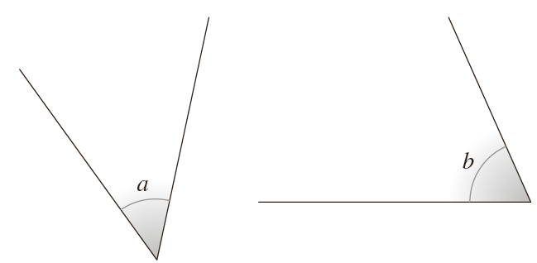
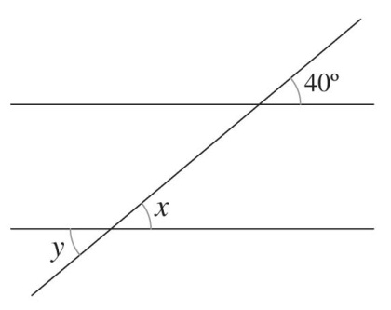
- As retas r e t são paralelas.
  - Qual é a amplitude do ângulo x?
Justifica a tua resposta.
  - Qual é a amplitude do ângulo y?
Justifica a tua resposta.

- Os triângulos [XYZ] e [ABI] são iguais.
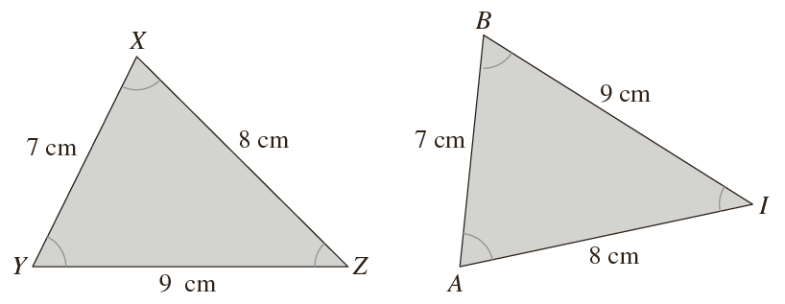
  - Qual é o menor ângulo do triângulo [XYZ]?
  - Justifica que: $\text{Z}\hat{\text{Y}}\text{X}$ = $\text{A}\hat{\text{B}}\text{I}$
  - Considerando [XY] a base, marca a altura do triângulo [XYZ].
- Na figura seguinte, o ponto O pertence à reta AB. O ângulo EOC é reto, $\text{D}\hat{\text{O}}\text{E}$ = 50° e $\hat{\text{BOC}}$ = 39°.
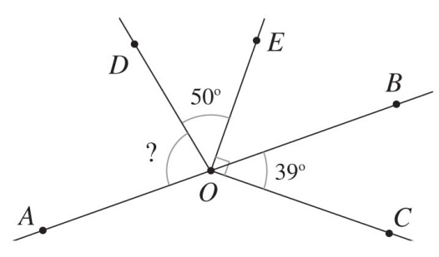
Determina a amplitude do ângulo $\text{A}\hat{\text{O}}\text{D}$

